**НЕГОСУДАРСТВЕННОЕ ОБРАЗОВАТЕЛЬНОЕ ЧАСТНОЕ** **УЧРЕЖДЕНИЕ ВЫСШЕГО ОБРАЗОВАНИЯ** **«МОСКОВСКИЙ ФИНАНСОВО-ПРОМЫШЛЕННЫЙ УНИВЕРСИТЕТ** **“СИНЕРГИЯ”»**

|  |  |  |  |  |  |
| --- | --- | --- | --- | --- | --- |
| **Факультет/Институт** | | |  | Информационных технологий | |
|  | | |  | (наименование факультета/ Института) | |
| **Направление/специальность** | |  | 09.02.07 Информационные системы и программирование | | |
| **подготовки:** | | |  | (код и наименование направления /специальности подготовки) | |
| **Форма обучения:** | | |  | очная | |
|  | | |  | (очная, очно-заочная, заочная) | |
|  | | |  |  | |

**Отчет по лабораторному практикуму №8**

|  |  |  |  |  |
| --- | --- | --- | --- | --- |
| **на тему** |  | Тестирование интеграции | | |
|  |  | (наименование темы) | | |
|  |  |  | | |
| **по дисциплине** | | |  | Тестирование информационных систем |
|  | | |  | (наименование дисциплины) |

|  |  |  |  |  |
| --- | --- | --- | --- | --- |
| **Обучающийся** |  | Николаев Матвей Александрович |  |  |
|  |  | (ФИО) |  | (подпись) |
| **Группа** |  | ДКИП-311 |  |  |
|  |  |  |  |  |

|  |  |  |  |  |
| --- | --- | --- | --- | --- |
| **Преподаватель** |  | Сибирев Иван Валерьевич |  |  |
|  |  | (ФИО) |  | (подпись) |

**Москва 2025**

**ПРАКТИЧЕСКАЯ РАБОТА № 8**

Тема: Тестирование интеграции.

Цель работы: проведение тестирования интеграции

Интеграционное Тестирование — Это процесс, при котором отдельные модули программного обеспечения объединяются тестируются как группа. Целью такого тестирования является выявление ошибок во взаимодействии между интегрированными модулями.

Интеграция модуля аутентификации

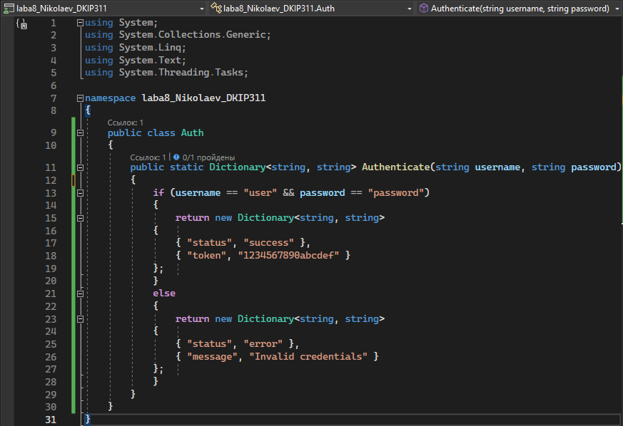

Модуль работает правильно, так как он не зависит от других модулей.

Запускаем тесты, чтобы убедиться, что он работает корректно.

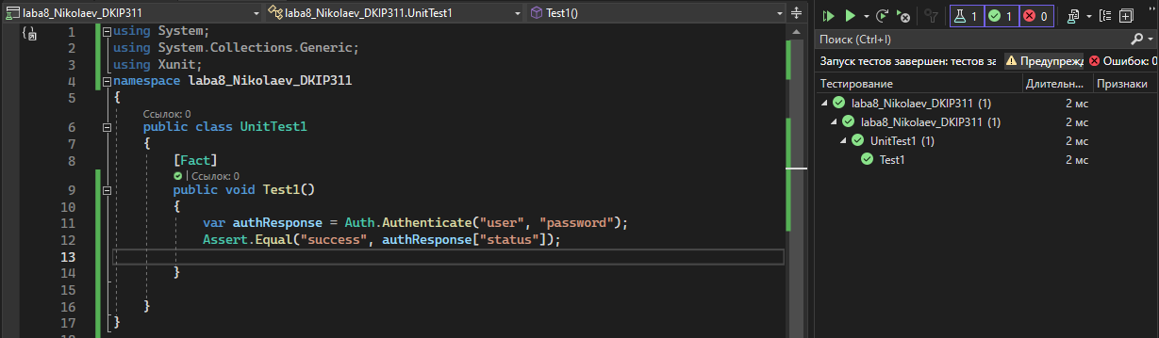

Интеграция модуля профиля пользователя

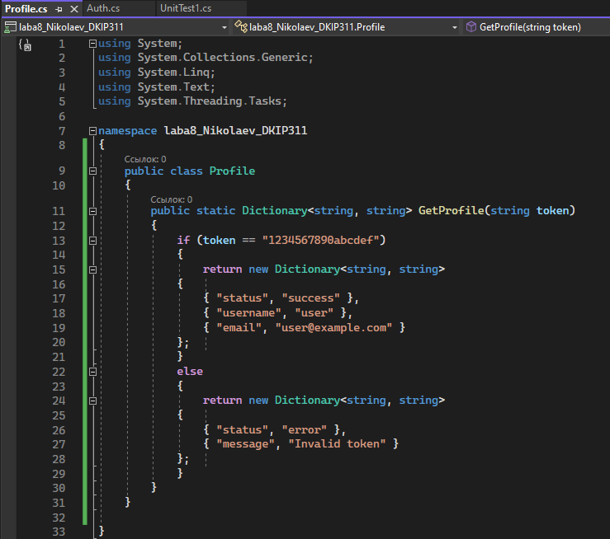

После интеграции модуля профиля, запускаем тесты снова, чтобы убедиться, что данные профиля возвращаются корректно, используя токен, полученный от аутентификации.

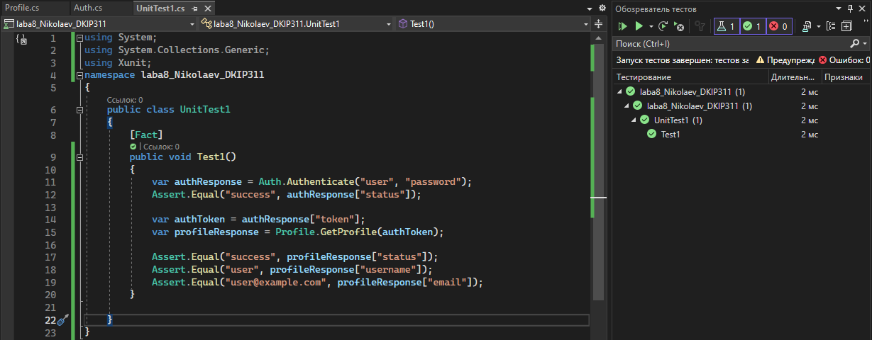

1. Ошибки с которыми сталкнулся:

Неправильный формат токена: Токен, полученный при аутентификации, может быть неправильным или невалидным, что приведет к ошибке при запросе профиля.

Исправление:

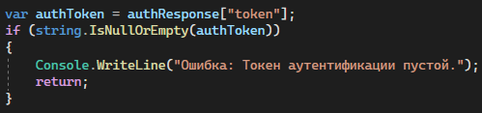

2. Неверный статус аутентификации

При аутентификации может быть получен ответ, не соответствующий ожидаемому результату (например, "status" равен "error").

Исправление:

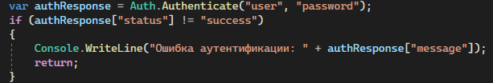

3. Неверные данные профиля

Запрос профиля может вернуть неверные данные, если токен неправильный или нет доступа к профилю пользователя.

Исправление:

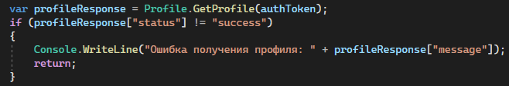

4. Неверный формат данных в ответе

Ответ от сервера может не содержать ожидаемых данных, например, если поле username отсутствует.

Исправление:



После всех исправлений ошибки больше не вылезают, а тесты спокойно проходятся.

